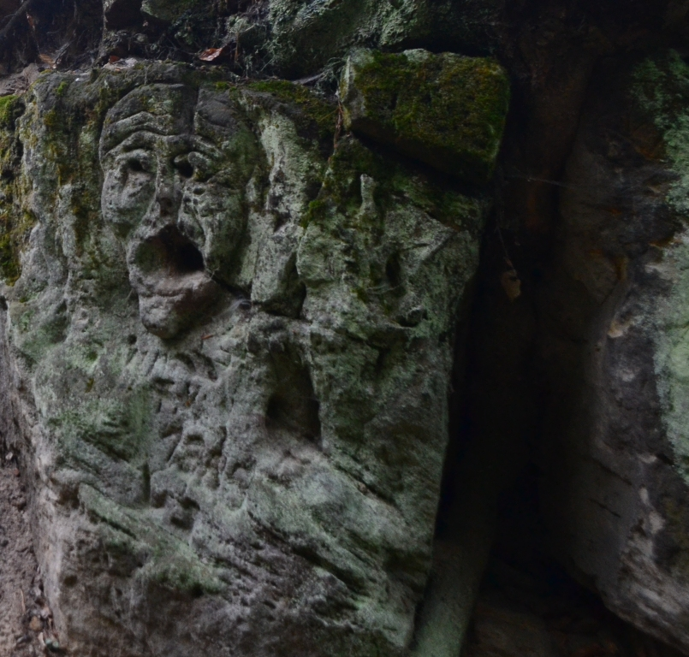

Venku je krásně a já sedím doma s nemocnou ženou a pomalu se do mé mysli vkrádá trudomyslnost. A tak jsem si vzpomněl na našeho myslitele Járu Cimrmana. Žertovný převlek tu sice nikdo neocení, ale proti trudomyslnosti se dá bojovat i písničkou. A protože na rozdíl od Cimrmana nejsem geniální, vyhrabal jsem pár písniček ze svých análů (myšlen archiv). A třeba to pomůže i někomu dalšímu, koho by trudomyslnost stihla.
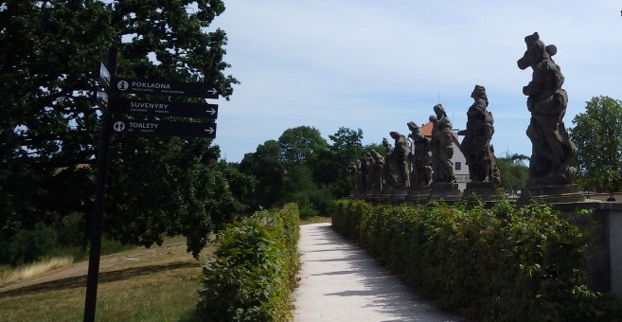

Pisně proti
trudomyslnosti

Long 2020

Pisně proti trudomyslnosti
01. Delegace 1:54 13. Ženy 3:49
02. Tam-tam duní pralesem 3:34 14. Nebij ženu v neděli 1:35
03. Zastrčenej servis 2:47 15. Morytát O řezníku Peroutkovi 3:42
04. Praděd 1:46 16. Masožravá kytka 3:24
05. Metro 1:56 17. Točí se, točí 2:18
06. Intimspray 4:02 18. Zlatá holka 2:15
07. Já dělám 3:00 19. Já jsem vandrák 2:11
08. Jižní Novgorod 2:14 20. Vše co mám 3:29
09. Moře piva 2:54 21. Billy Boy 1:37
10. Brčko 2:29 22. Louisiana 2:10
11. Propásnul jsem šanci 3:26 23. Polly 3:09
12. Bože, já byl vůl 3:17 24. Pohřební 2:22

Vydalo Longovo
nakladatelství úpadkové literatury - hudební divize
2020
bezcenné – šíření všemi prostředky se doporučuje

